性感从小培养
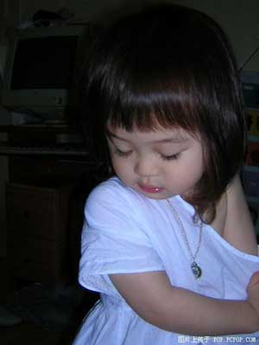
性感第一式：香肩外露

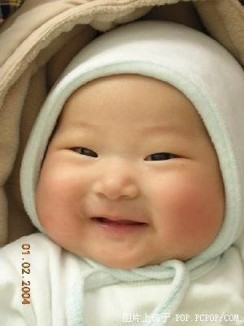
性感第二式：憨厚淳朴(姑娘结婚的首选)

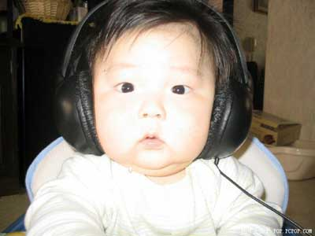
性感第三式：狂迷DJ 超级敬业

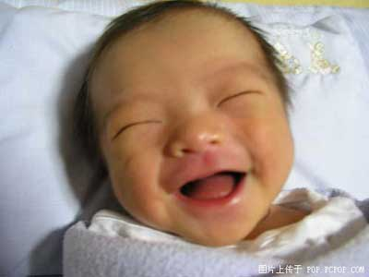
性感第四式：笑面如花，用笑声征服姑娘

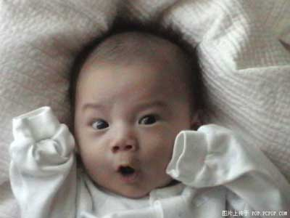
性感第五式：英勇威武，英雄救美的首选男主角

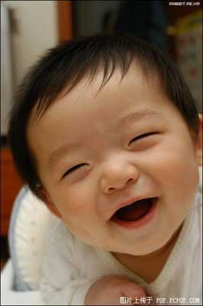
性感第六式：嘻皮笑脸，姑娘们就喜欢喜性的男孩

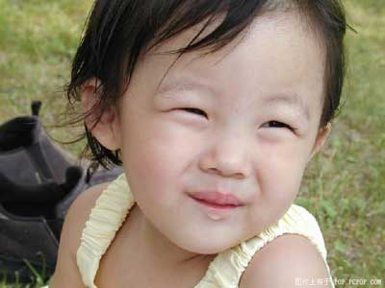
性感第七式：矜持迷人，回眸一笑

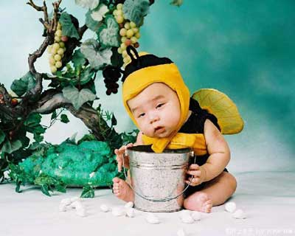
性感第八式：肥猫型，装傻充愣

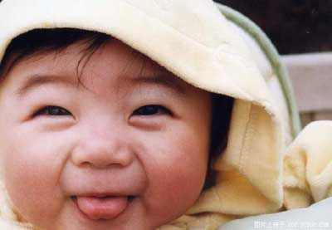
性感第九式：俏皮MM，男孩最爱

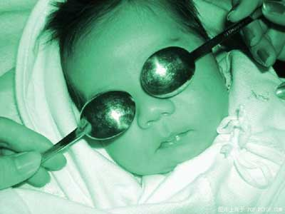
性感第十式：黑社会型，眼冒寒光，混身散发着男子汉的气息

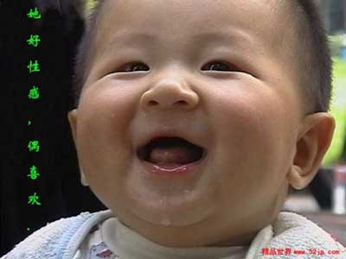
性感第十一式：花花公子型，见着MM就流口水

